Уважаемый Игорь Михайлович!

Во исполнении Вашего поручения о установлении причин протечек кровли 3х этажного административного здания по адресу: г. Тверь ул. Советская д. 58 сообщаю следующее.

Кровля вышеуказанного здания обследована, протечек не выявлено.

Обнаружена протечка на перекрытии 2го этажа. Причиной стал конденсат, образовавшийся на трубке, при работе кондиционера.

Дополнительно сообщаю, что в ходе осмотра выявлены следующие замечания:

1. Не закончен контур заземления кровли (не выполнены опуски)
2. Не восстановлено благоустройство во внутреннем дворе после проведения работ по прокладке теплотрассы Тверской Генерацией.
3. В отмостке отсутствуют деформационные швы, лотки для отвода ливневых вод в местах выпусков водосточной системы.
4. Не демонтирован «воздушный» ввод с фасада здания.
5. Не установлено окно на чердаке в торце фасада здания.
6. Появление волосяных трещин на фасаде здания, отслаивание штукатурки.
7. Проявилась плесень на внутренних стенах в 3 помещениях и на дверных откосах.
8. Нарушена технология укладки ламината, в следствии чего появилось вздутие ламината.
9. Масляная течь на потолочную плитку с двигателя электрозадвижки пожарного водопровода (лестница пом.307)
10. Имеются локальные «непрокрасы» и «разнотон» по внутренним стенам.
11. Имеется ряд мелких замечаний к отделочным работам.

Вышеуказанные замечания направлены в ГБУ "Учреждение по эксплуатации и обслуживанию административных зданий и помещений", исправление замечаний взято на контроль Министерством строительства Тверской области.

Фотоматериал

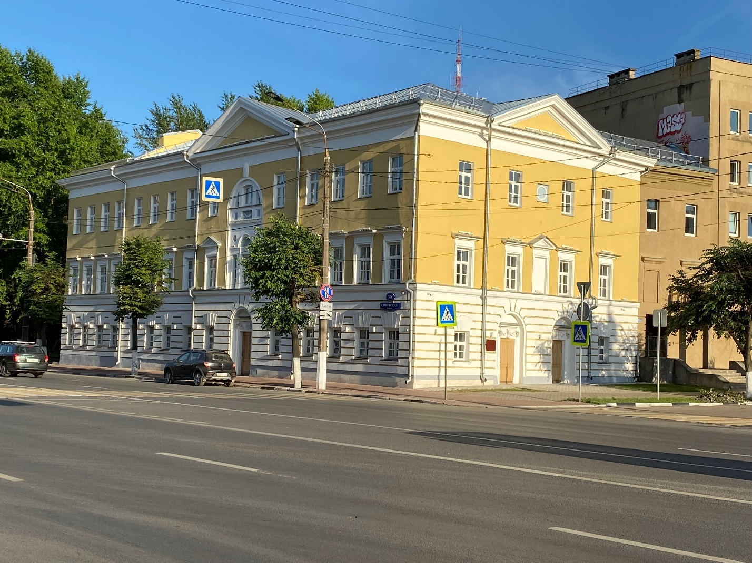

Появление волосяных трещин на фасаде здания, отслаивание штукатурки.

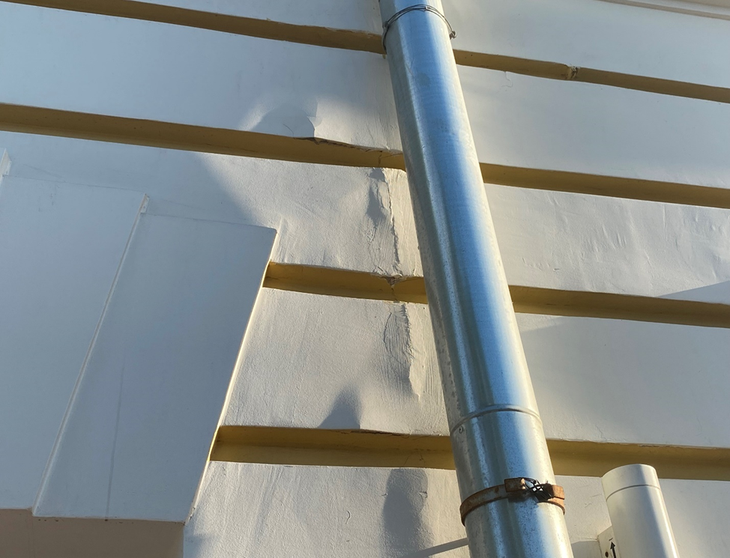

Не установлено окно на чердаке в торце фасада здания.

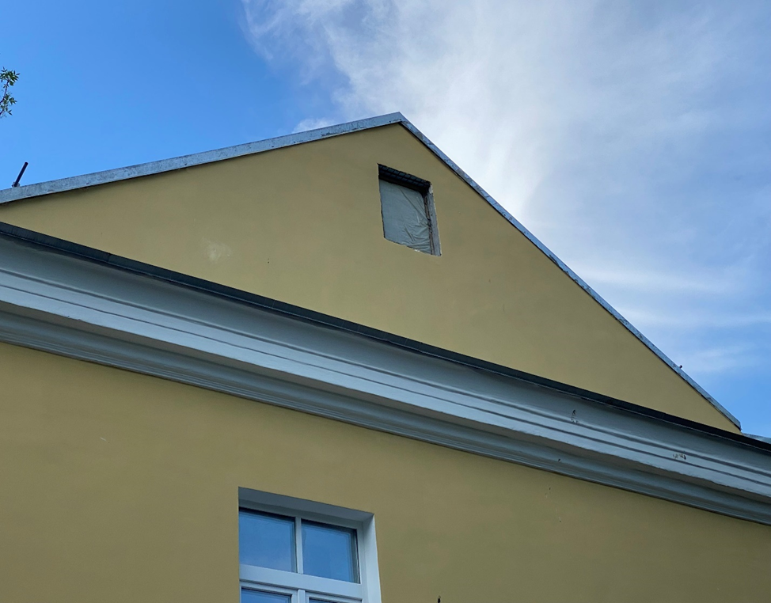

Масляная течь на потолочную плитку с двигателя электрозадвижки пожарного водопровода (лестница пом.307)

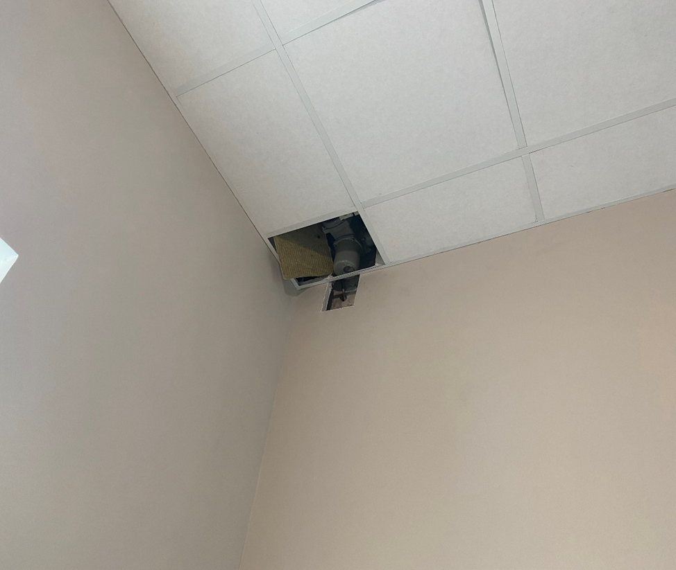

Нарушена технология укладки ламината, в следствии чего появилось вздутие ламината.

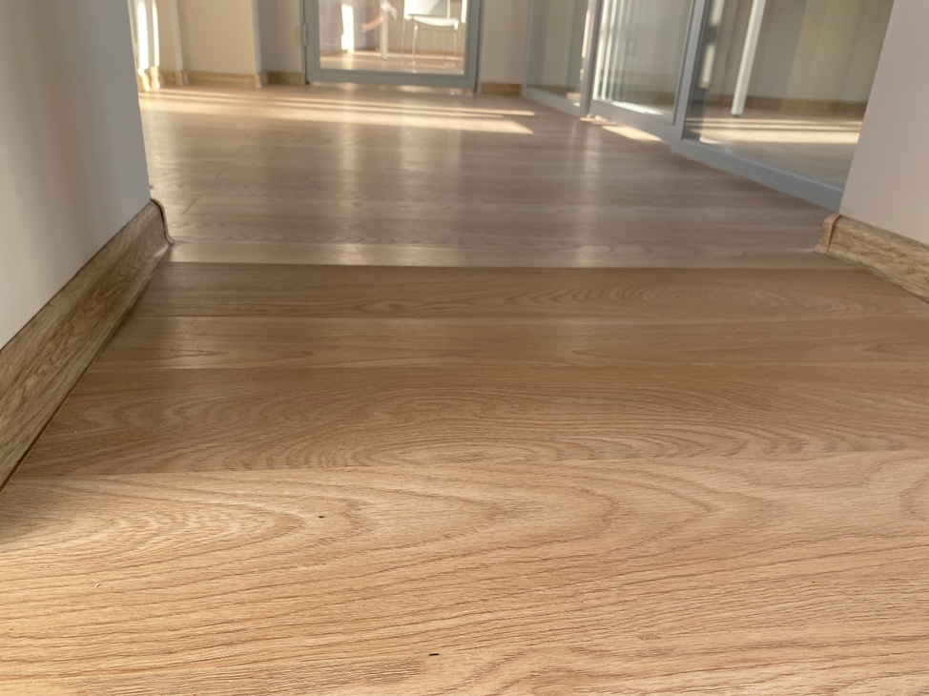

Трещина в плитке пола лестничной площадки

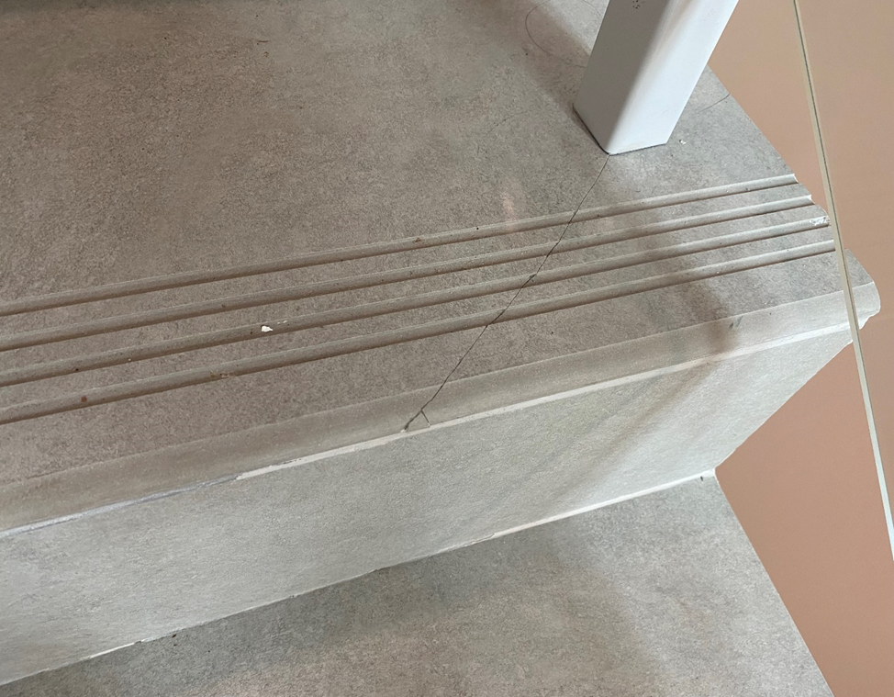

Трещины в финишном покрытии стен помещений здания

